Excel整合式公差分析程式說明書



學生姓名: 張文哲
指導老師: 蔡志成 教授

國立中興大學機械工程學系
製造與公差工程研究室
- 軟體使用操作流程
本章將介紹本軟體的使用情況、使用流程以及使用方法，並且透過一個實際案例示範軟體的使用過程。
- 使用環境
- 作業系統: Window10 (64位元)
- Excel版本: 2016、2019年版office(檔案類型: .xlsx)
目前軟體在以上使用環境皆可正常運行，而其他的作業系統或是其他年板office還未確定可運行，但Excel檔案類型一定要是(.xlsx)。
- 前置作業
- 分析前置作業
在使用此分析軟體前必須先完成公差分析的前置作業，包括產品零件分解、特徵分解、建構公差網路圖、尋找關鍵路徑等等，詳細說明可閱讀[侯靖男，1993年]論文內有完整介紹公差分析方法及流程。
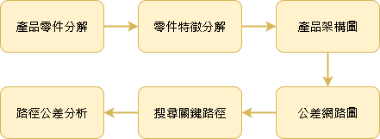
圖4.1、公差分析前置作業流程
- Excel資料輸入法則
本軟體會根據使用者在Excel(.xlsx)檔案內所輸入的資料，讀取公差分析所需資訊，再進行程式分析，以下將說明Excel檔案的輸入格式。

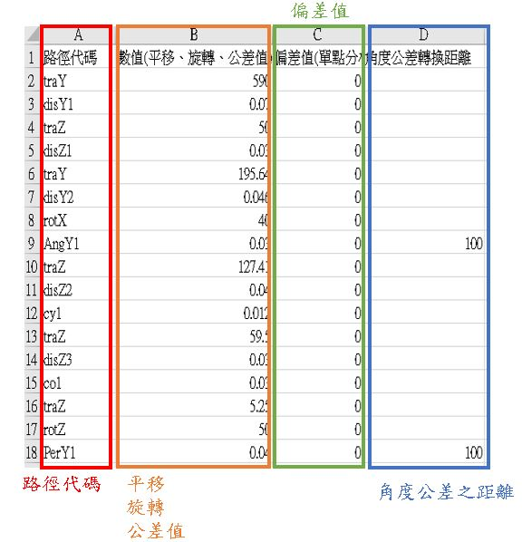
圖4.2、Excel資料輸入格式
- 標題欄
此處為標題欄位，程式不會讀取。(D、E欄為空，留給使用者註記用)
位置:
A1 “路徑代碼”，B1 “平移、旋轉、公差值”，C1“偏差值”
F1“取樣數”，G1“標準差”，H1“代碼數”
- 路徑代碼
- 填寫位置:
表格A2 ~ An，(n-1為路徑的所經過的平移、旋轉、公差的總數)，依照路徑排序由上往下填寫。
- 代碼之涵義:
- Tideal(平移or旋轉)
平移: traX、traY、traZ X、Y、Z方向之平移(X、Y、Z需大寫)
旋轉: rotX、rotY、rotZ X、Y、Z軸之旋轉(X、Y、Z需大寫)
- Delta_T(△T)公差
距離公差: disX、disY、disZ X、Y、Z方向的距離公差(X、Y、Z需大寫)
平面度: flaX、flaY、flaZ X、Y、Z方向的平面度公差(X、Y、Z需大寫)
角度類公差: 傾斜度ang，垂直度per，平行度par(均小寫)
圓偏轉類公差: 軸向圓偏轉cra，徑向圓偏轉crd(均小寫)
同心度co，圓柱度cy，真直度 str，位置度pos(均小寫)
直徑公差 dia，半徑公差 rad(均小寫)
- 代碼編號
一條路徑中極有可能公差會重複使用，例如: 兩個Y方向的距離公差，因此必須依照路徑排序，將重複類型的公差代碼進行編號，如: disY1、disY2、ang1、per1等等，只要是公差代碼就編號就算只有一個。
- 平移、旋轉、公差值
- 填寫位置:
表格B2 ~ Bn，(n-1為路徑的所經過的平移、旋轉、公差的總數)，依照路徑排序由上往下填寫。
- 填寫方式
平移: 直接輸入平移距離(單位:mm)
旋轉: 直接輸入旋轉角度(單位:度)
距離公差: 輸入公差帶(EX: $±0.02$輸入0.04) (單位:mm)
角度類公差: $\frac{工程圖上標註之公差值}{轉換為弧度之距離值}$，(EX: 如下圖斜面標註傾斜度為0.3，該斜面距離若為50，則輸入$\frac{0.3}{50}$)，斜度度、垂直度、平行度皆照此規則。
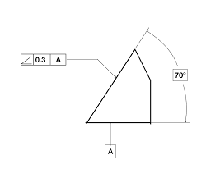
其他以上未提到的公差: 直接輸入工程圖上的數值即可，(EX: 圖上標註同心度0.1，則直接輸入0.1)。
角度類公差: 直接輸入工程圖上所標註的公差值(單位:mm)
- 偏差值
- 填寫位置:
表格C2 ~ Cn，(n-1為路徑的所經過的平移、旋轉、公差的總數)，依照路徑排序由上往下填寫。
- 填寫方式:
此處主要處理距離公差出現非對稱公差之情況，所以除了距離公差，其他欄位均給與0或留空即可。
EX: 有一非對稱距離公差為(-0.02, +0.04)，此時偏差值為$\frac{最小值+最大值}{2}$，也就是0.01；若為(-0.06, 0.04)則偏差值為-0.01，若為對稱公差則為0，以此類推。
- #單點分析模式此欄保留數值0即可。

- 角度公差之距離
- 填寫位置:
表格D2 ~ Dn，僅角度類公差(如: ang, per, par等)需填寫角度公差要被除的距離。

- 使用流程範例
本公差分析軟體最後有整合成一個使用者介面，並且將整個程式包裝成執行檔(.exe)，所以使用者實際在進行公差分析時，不需要安裝任何程式，只需有Office的Excel軟體以及本程式檔即可進行分析，以下將透過簡單的範例說明如何透過本程式進行分析。

- Excel公差資料:
進行分析前必須先完成Excel公差資料的輸入，將欲分析的公差路徑轉換為Excel公差資料的格式，詳細輸入法則上一節已有說明，輸入完成後如圖4.3。
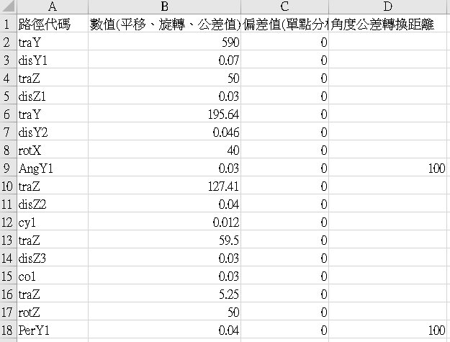
圖4.3、Excel公差資料輸入完成
- 公差分析介面
- 注意!! : 因公差分析軟體後續有更新v3版本以上(2022/2/9)，介面有些微更動。分析參數(如: 標準差、取樣數)移置GUI介面進行調整。因改動內容不多，故不再更改以下使用說明，請使用者注意。

完成Excel資料輸入後開啟公差分析程式執行檔，使用介面與說明如圖4.4。上方藍色區塊有一些程式基本功能，包括開啟程式的使用說明書、重置程式按鈕、選擇要分析的Excel檔案。綠色區塊為公差分析的執行區，使用者將Excel檔案匯入後，就可以依序由上往下點擊執行分析，而按鈕後的橘色方框內會顯示目前的分析狀態，如: 還沒分析(未分析)、程式執行分析中(分析中)、分析過程出現錯誤(錯誤)、完成分析(完成)。後方的長條圖案為程式的進度條，讓使用者得知目前程式的執行進度。
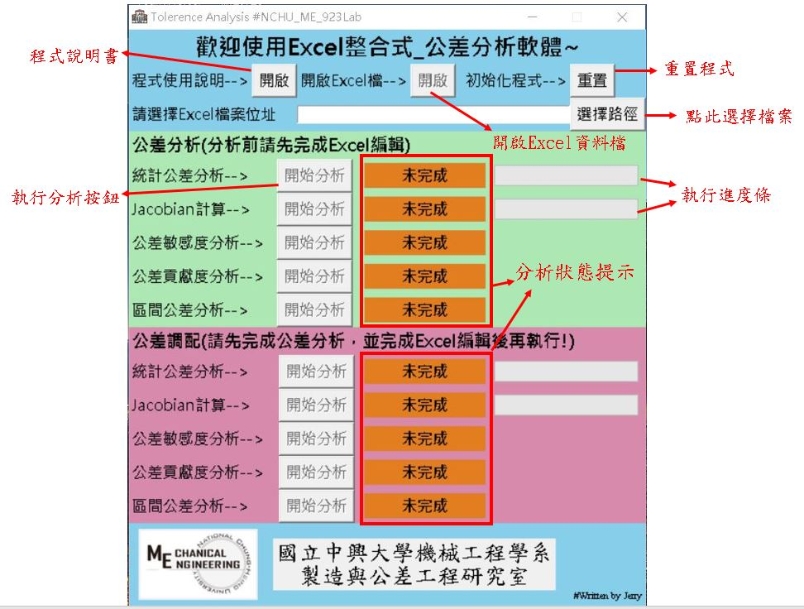
圖4.4、公差分析程式使用介面
上述說明依序完成後程式介面如圖4.5，若過程中無發生錯誤代表已經完成公差分析，點擊開啟Excel檔可看到Excel工作表右半部出現分析結果(如圖4.6)。
- 分析結果內容包括: 理想位置矩陣(Tideal)、(位置、角度)三軸向統計公差與區間公差範圍、(位置、角度)各公差在三軸向的敏感度與貢獻度。
- 圖表則有: 三軸向誤差分佈長條圖(位置、角度)、三維誤差點分佈圖(位置、角度)、三軸向公差敏感度長條圖、三軸向公差貢獻度長條圖。
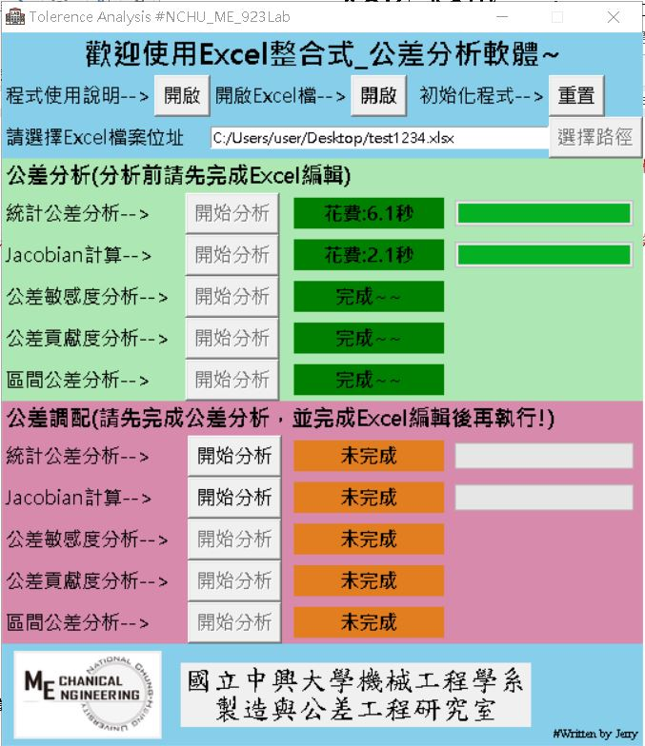
圖4.5、完成公差分析之介面
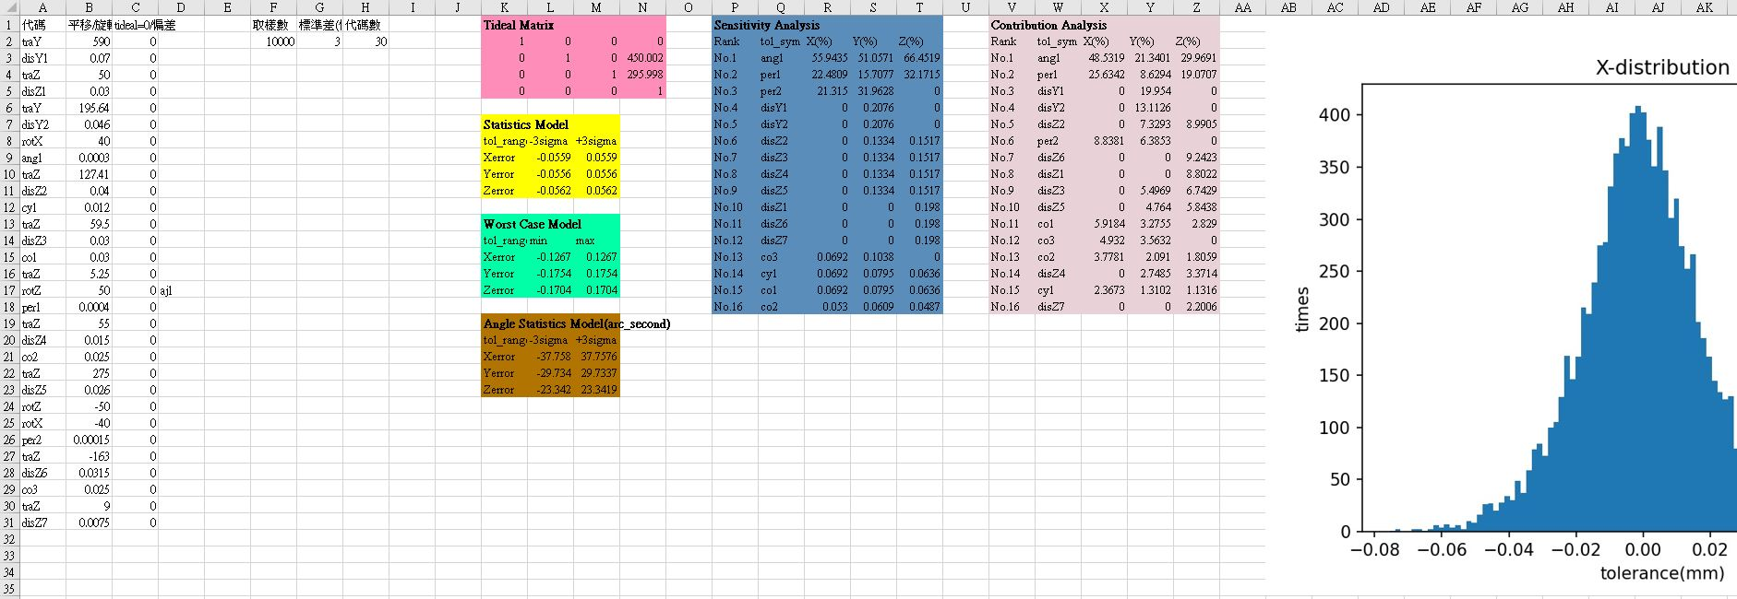
圖4.6、Excel公差分析結果
完成公差分析後，若結果未達到目標誤差範圍內，則必須更進一步進行公差調配，公差調配主要是針對公差敏感度較大的公差，進行公差範圍的緊縮。公差調配資料輸入方法如圖4.7，公差分析工作頁旁會有tolerace allocation的新工作頁(程式會自動生成)，內容的公差資料直接複製公差分析的資料即可，再針對要調配的公差修改公差範圍值，完成輸入後存檔並關閉。
接著再繼續進行程式粉紅色區塊的公差調配，由上往下依序點擊執行按鈕，過程中若無出現錯誤即完成公差調配(圖4.8)。
- 公差調配的分析結果內容包括: 調配後 理想位置矩陣(Tideal)、三軸向統計公差與區間公差範圍、各公差在三軸向的敏感度與貢獻度，(調配前後)三軸向的統計與區間公差範圍縮減百分比。
- 圖表則有: 調配後 三軸向誤差分佈長條圖、三維誤差點分佈圖(位置)、三維誤差點分佈圖(角度)、三軸向公差敏感度長條圖、三軸向公差貢獻度長條圖。

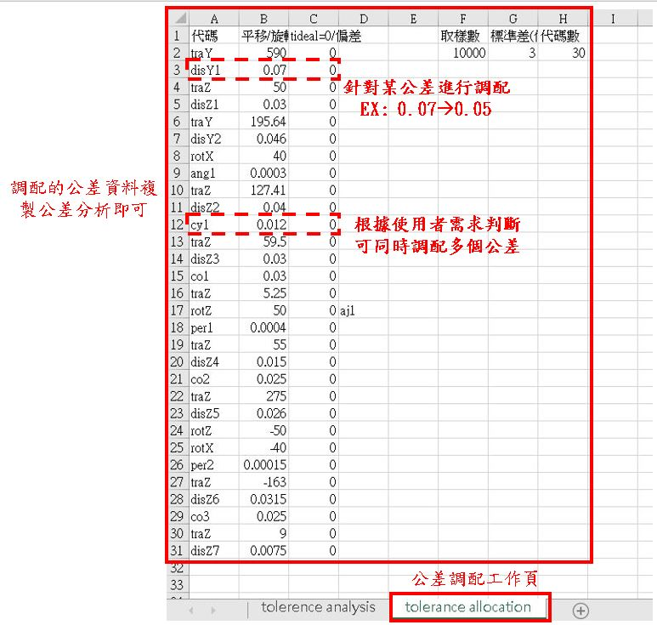
圖4.7、公差調配資料輸入說明

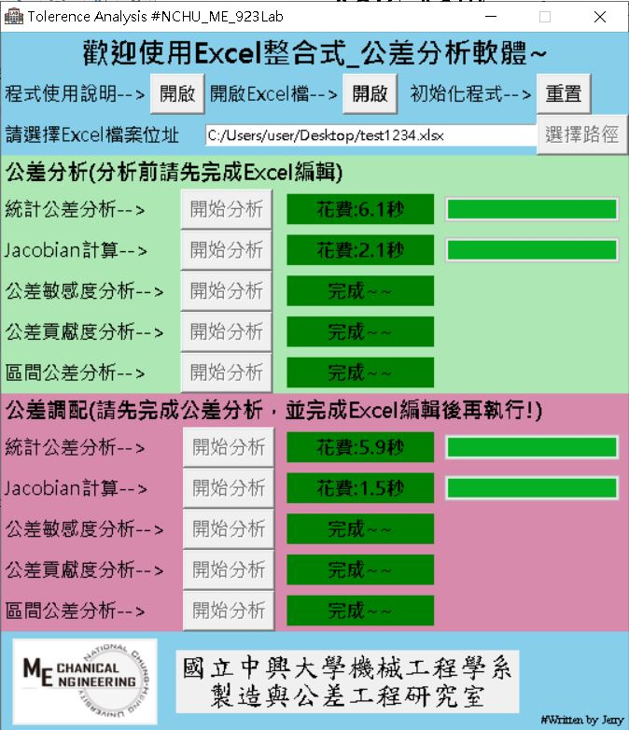
圖4.8公差分析與調配完成介面
- 附錄
- 程式錯誤提示說明
- 開啟檔案類型錯誤:
檔案類型必須是Excel(.xlsx)檔，(.csv)檔或其他類型無法讀取。
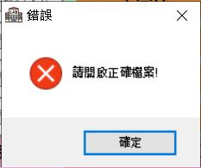
- Excel檔未關閉:
進行程式分析時，必須將Excel檔案關閉才可執行。
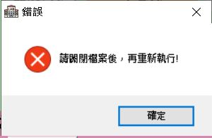
- 路徑代碼格式輸入錯誤:
代碼型式未依照規則輸入，EX: 平移Y的代碼為traY，若Y沒大寫(tray)違反規則將無法判斷，詳細代碼規則請參考表1。

- 路徑的(代碼數、標準差、取樣數)輸入錯誤:
代碼數: 實際的路徑代碼數量與輸入的代碼數不相同，注意路徑最後一個代碼對應的
Excel表格欄位編號，必須再減1才是正確代碼數。
標準差: 必須是正整數，此欄位若不了解其意義填“3”即可。
取樣數: 必須是正整數，建議不要超過一百萬次。
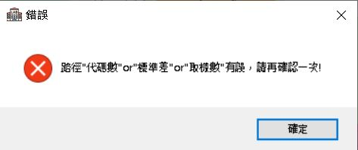

- 路徑代碼對照表
Tideal(平移、旋轉)
traX | translationX (X方向平移) | rotX | rotationX (X軸旋轉)
traY | translationY (Y方向平移) | rotY | rotationY (Y軸旋轉)
traZ | translationZ (Z方向平移) | rotZ | rotationZ (Z軸旋轉)
Delta T(△T公差) #代碼後方X、Y、Z需大寫
disX | distanceX (X方向距離公差) | flaX | flatnessX (X方向平面度)
disY | distanceY (Y方向距離公差) | flaY | flatnessY (X方向平面度)
disZ | distanceZ (Z方向距離公差) | flaZ | flatnessZ (X方向平面度)
symX | symmetryX (X方向對稱公差) | symY | symmetryY (Y方向對稱公差)
symZ | symmetryZ (Z方向對稱公差) | per | perpendicularity (Z軸偏擺垂直度)
ang | angularity (Z軸偏擺傾斜度) | PerY | perpendicularityY (Y軸旋轉垂直度)
AngY | angularityY (Y軸旋轉傾斜度) | cra | CircularRunoutAxial(Z軸偏轉之軸向圓偏轉)
par | parallelism (Z軸偏擺平行度) | CraY | CircularRunoutAxialY(Y軸旋轉之軸向圓偏轉)
ParY | parallelismY (Y軸旋轉平行度) | crd | CircularRunoutDiameter(Z軸徑向圓偏轉)
co | concentricity(Z軸同心度公差) | str | straightness (Z軸真直度)
cy | cylindricity (Z軸圓柱度公差) | dia | diameter (Z軸直徑公差)
pos | position (Z軸位置度公差) | cir | circularity (Z軸真圓度)
rad | radiu (Z軸半徑公差)
表1、Excel公差代碼輸入對照表

